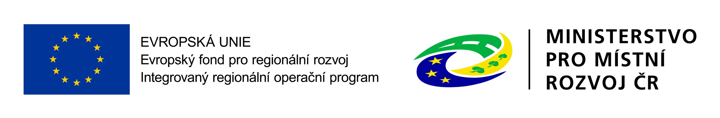

Modernizace učeben ZŠ Liptál
CZ.06.2.67/0.0/0.0/16_063/0004131

Hlavním cílem projektu je přispět k zajištění kvalitní výuky přírodních věd, cizích jazyků a digitálních technologií na ZŠ Liptál pro všechny žáky i pedagogy bez rozdílu, a to vybudováním dvou multifunkčních odborných učeben a jejich vybavení kvalitními výukovými pomůckami při souběžném podpoření sociální inkluze. Aktivity zajištění vnitřní konektivity školy a připojení k internetu, rekonstrukce a stavební úpravy stávající infrastruktury, pořízení vybavení budov a učeben, úprava zeleně.
Projekt je spolufinancován z finančních prostředků EU – IROP výzva č. 47.

Výše schválené podpory: 3 754 449,10 Kč
Doba realizace: 1. 11. 2016 - 14. 6. 2019

